南开大学2021年本科招生公告（八）—南開大學2021年臺灣免試生招生簡章
一、報考條件

具有臺灣居民居住證或《臺灣居民來往大陸通行證》，以及在臺灣居住的有效身份證明，且當年學測（當年臺灣地區大學入學考試學科能力測試）相應考試科目中成績達到我校相關專業要求（詳見附件一）的臺灣高中畢業生。

二、招生專業和計劃

申請者可在公布的招生專業目錄中選擇5個專業作爲專業誌願，招生專業目錄詳見附件一《南開大學2021年台灣免試生招生專業一覽表》。招生計劃視具體生源情況而定。

三、申請材料

南開大學在臺灣地區招生錄取報名採取線上方式，報名時間為2021年3月15日～2021年4月9日，報名者必須在此期間內登錄zsb.nankai.edu.cn/twbm根據網站要求進行報名，並於2021年4月9日前註冊報名並按要求上傳以下材料電子版至報名網站，並上傳完成手寫簽字的電子報名表。

具體材料如下：

1、個人成績查詢授權委託書（考生須授權我校查驗、核准考生學測成績等信息）

2、臺灣地區大學入學考試學科能力測驗考生成績通知單複印件。

3、臺灣居民居住證或《臺灣居民來往大陸通行證》及在臺灣居住的有效身份證明複印件。

4、在校成績，包括高一、高二各學期的平均成績，含德行成績和學業成績。

5、可以體現考生情況的其他材料(僅限高中階段)。

四、選拔辦法

我校根據考生報名材料進行審核，審核合格的考生我校將通過系統直接通知考生，請考生隨時關注報名系統。

五、錄取原則

我校將根據申請人的報名材料進行審核，審核合格考生通過成績信息核實後確認為我校錄取的台灣面試免試生。經學校確認錄取名單後，由我校發放錄取通知書，並報送普通高校聯合招收華僑港澳臺學生辦公室等有關部門備案。

六、入校後的學生管理

免試錄取的學生請按照錄取通知書指定的時間來學校報到。具體事宜屆時參考《南開大學新生入學須知》。

臺灣免試生的管理遵照我校大學生相關管理規定，學校將創造良好的學習和生活環境，加強對學生的指導和幫助，以便學生能夠順利完成學業。

學校專門為台湾學生開設獎學金，獎勵在校期間品學兼優的台湾學生，獎勵金額4000-8000元/年。

七、學費和其他費用

臺灣免試生的學費與內地學生相同，學生原則上與內地學生住在一起，住宿費與內地學生相同，根據住宿條件收取。學生在校學習期間往返臺灣和天津的旅費及醫療保險等各項費用自理。

八、聯系方式

電話：(8622)23504845 傳真：(8622)23501669

南開大學本科招生網：http://zsb.nankai.edu.cn

南開大學主頁：http://www.nankai.edu.cn

九、如有未盡事宜，招生辦公室將會在南開大學本科招生網公布，請註意查看。

附件一：南開大學2021年台灣免試生招生專業一覽表

附件二：個人成績查詢授權委託書.docx

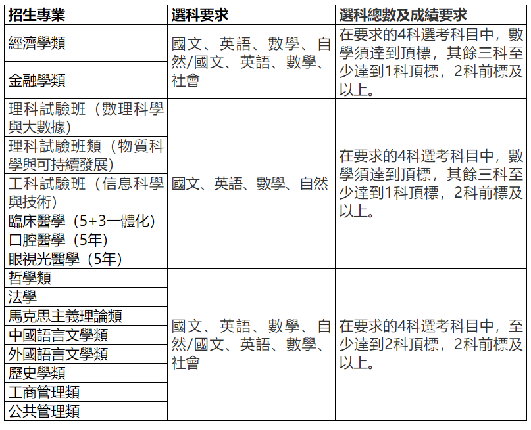

网址：https://zsb.nankai.edu.cn/2021-03-01/1404.html

